ỦY BAN NHÂN DÂN  TỈNH ĐỒNG NAI | CỘNG HÒA XÃ HỘI CHỦ NGHĨA VIỆT NAM  Độc lập - Tự do - Hạnh phúc
QUY TRÌNH
Vận hành hồ chứa nước Núi Le
(Ban hành theo Quyết định số 5014/QĐ-UBND
ngày 31 tháng 12 năm 2020 của Ủy ban nhân dân tỉnh Đồng Nai)

Chương I
QUY ĐỊNH CHUNG
Điều 1. Mọi hoạt động có liên quan đến quản lý khai thác và bảo vệ an toàn công trình hồ chứa nước Núi Le đều phải tuân thủ
- Luật Tài nguyên nước số 17/2012/QH13 đã được Quốc hội nước Cộng hòa xã hội chủ nghĩa Việt Nam khóa XIII thông qua ngày 21/6/2012;
- Luật Phòng chống thiên tai số 33/2013/QH13 đã được Quốc hội nước Cộng hòa xã hội chủ nghĩa Việt Nam khóa XIII thông qua ngày 19/6/2013.
- Luật Thủy lợi số 08/2017/QH14 ngày 19/6/2017.
- Nghị định số 112/2008/NĐ-CP ngày 20/10/2008 của Chính phủ về quản lý, bảo vệ, khai thác tổng hợp tài nguyên và môi trường các hồ chứa thủy lợi thủy điện.
- Nghị định số 201/2013/NĐ-CP ngày 27/11/2013 của Chính phủ quy định chi tiết một số điều của Luật Tài nguyên nước;
- Nghị định số 67/2018/NĐ-CP ngày 14/5/2018 của Chính phủ về quy định chi tiết một số điều của Luật Thủy lợi;
- Nghị định số 114/2018/NĐ-CP ngày 04/9/2018 của Chính phủ về quản lý an toàn đập, hồ chứa nước.
- Thông tư 05/2018/TT-BNNPTNT ngày 15/5/2018 quy định chi tiết một số điều của luật thủy lợi.
- Các Tiêu chuẩn, Quy phạm hiện hành:
- Quy chuẩn kỹ thuật quốc gia - Công trình thủy lợi - các quy định chủ yếu về thiết kế (QCVN 04-05:2012).
- Quy phạm công tác Thủy văn trong hệ thống thủy nông (TCVN 8304:2009).
- Công trình thủy lợi - Hướng dẫn lập quy trình vận hành (TCVN 8412:2010)
- Công trình thủy lợi kho nước, yêu cầu kỹ thuật trong quản lý và khai thác (TCVN 8414:2010).
đ) Hồ chứa nước - Công trình thủy lợi - Quy định về lập và ban hành quy trình vận hành điều tiết (14TCN 121-2002).
e) Các Tiêu chuẩn, Quy phạm khác có liên quan tới công trình thủy lợi.
Điều 2. Nguyên tắc vận hành công trình hồ chứa nước Núi Le
- Vận hành công trình mang tính hệ thống không chia cắt theo địa giới hành chính; vận hành, khai thác theo thiết kế và năng lực thực tế của công trình.
- Quy trình vận hành hồ chứa nước Núi Le, tỉnh Đồng Nai (sau đây gọi tắt là Quy trình) là cơ sở pháp lý để đơn vị quản lý, sử dụng và khai thác hồ chứa nước Núi Le (sau đây được gọi tắt là Chủ đập) vận hành điều tiết hồ chứa nước Núi Le.
- Trong mùa mưa lũ, khi xuất hiện các tình huống đặc biệt chưa được quy định trong Quy trình này, việc vận hành điều tiết và phòng, chống thiên tai của hồ chứa nước Núi Le phải theo sự chỉ đạo, điều hành thống nhất của UBND tỉnh Đồng Nai trực tiếp là Ban chỉ huy Phòng chống thiên tai và tìm kiếm cứu nạn (PCTT & TKCN) tỉnh Đồng Nai.
- Chủ đập có trách nhiệm quản lý vận hành, điều tiết hồ chứa nước Núi Le theo những quy định tại Quy trình này. Mọi tổ chức, cá nhân có liên quan hưởng lợi từ hồ chứa nước Núi Le đề phải thực hiện Quy trình này.
Điều 3. Nhiệm vụ của công trình
- Cung cấp nước sinh hoạt 4.260.000 m³/năm, tiếp nước bổ sung cho hồ Gia Ui vào tháng 3, 4 hàng năm 1.380.000 m³.
- An toàn công trình theo chỉ tiêu phòng chống lũ với tần suất lũ thiết kế P=1,50% tương ứng với mực nước dâng gia cường (MNDGC) là 135,85 m và tần suất lũ kiểm tra P=0,50% tương ứng Mực nước lũ kiểm tra là 136,08 m
Điều 4. Thông số kỹ thuật chủ yếu của công trình
Hồ chứa nước Núi Le thuộc xã Xuân Tâm, Xuân Trường, thị trấn Gia Ray, huyện Xuân Lộc, tỉnh Đồng Nai cách thành phố Biên Hòa khoảng 70 km về phía Đông - Đông Nam. Công trình được xây dựng năm 1988.
Bảng 1. Tổng hợp các chỉ tiêu kinh tế kỹ thuật chủ yếu
TT | Thông số | Đơn vị tính | Trị số
1 | Tiếp nước bổ sung cho hồ Gia Ui vào tháng 3, 4 hàng năm | m³/năm | 1.380.000
2 | Cấp nước sinh hoạt | m³/năm | 4.260.000
II | Thông số kỹ thuật CTĐM hồ chứa
1 | Cấp công trình và tiêu chuẩn thiết kế
 | Công trình đầu mối | Cấp | III
 | Tần suất tưới thiết kế | % | 85
 | Tần suất lũ thiết kế | % | 1,5
 | Tần suất lũ kiểm tra | % | 0,5
2 | Hồ chứa
 | Diện tích lưu vực | Km² | 15,74
 | Mực nước chết MNC | m | 129,25
 | Mực nước dâng bình thường MNDBT | m | 134,75
 | Mực nước dâng gia cường MNGC P=1,5% | m | 135,85
 | Mực nước lũ kiểm tra MNLKT P=0,5% | m | 136,08
 | Dung tích hồ ứng với MNC | 10⁶m³ | 0,34
 | Dung tích hồ ứng với MNDBT | 10⁶m³ | 3,54
 | Dung tích hồ ứng với MNDGC | 10⁶m³ | 4,78
 | Diện tích mặt hồ ứng với MNC | ha | 20,11
 | Diện tích mặt hồ ứng với MNDBT | ha | 102,00
 | Diện tích mặt hồ ứng với MNDGC | ha | 123,13
3 | Đập chính
 | Kết cấu đập |  | Đập đất đồng chất
 | Cao trình đỉnh đập | m | 136,5
 | Chiều cao đập lớn nhất | m | 12,5
 | Chiều dài đập | m | 575
 | Bề rộng mặt đập | m | 5,6
 | Hệ số mái thượng lưu |  | 3,0
 | Hệ số mái hạ lưu |  | 2,75
4 | Tràn xả lũ
 | Đặc điểm kết cấu |  | Đá xây
 | Hình thức tràn |  | Tràn tự do
 | Cao trình ngưỡng tràn | m | 134,75
 | Chiều rộng tràn nước | m | 17
 | Cột nước tràn thiết kế | m | 1,10
5 | Cống lấy nước
 | Đặc điểm kết cấu |  | BTCT M200
 | Cao trình ngưỡng cống | m | 127,57
 | Khẩu diện cống (bxh) | m | 1,2x1,3
 | Độ dốc đáy cống | % | 0,70
 | Chiều dài cống | m | 50
 | Lưu lượng xả max | m³/s | 4,90
Điều 5. Các quy định khác về vận hành hồ chứa nước Núi Le
- Vận hành cống lấy nước:
a) Tại cửa van cống, phải đánh dấu chiều quay nâng hạ cửa cống; đánh dấu trên ty van mức đóng cuối cùng của cửa van.
b) Khi đóng hoặc mở cống gần đến giới hạn dừng thì phải giảm tốc độ nâng hạ để khi cửa đến điểm dừng thì tốc độ giảm tới “0”.
c) Trong mọi trường hợp, không được dùng lực cưỡng bức để đóng mở cửa van. Trong khi đóng mở, nếu thấy lực đóng mở tăng hoặc giảm đột ngột thì phải dừng lại, kiểm tra tìm nguyên nhân và xử lý rồi mới tiếp tục vận hành.
- Vận hành tràn xả lũ:
- Phải đảm bảo thông thoáng cửa vào, cửa ra và kênh dẫn sau tràn.
- Thường xuyên kiểm tra, gia cố các chỗ bong, tróc ở cửa vào, ngưỡng tràn, dốc nước và tiêu năng.
- Tổ chức theo dõi, kiểm tra thường xuyên trong quá trình làm việc.
- Quy định về thời gian mùa lũ và mùa cạn của công trình hồ chứa nước Núi Le:
- Mùa mưa bắt đầu từ ngày 01/6 và kết thúc vào ngày 30/11 hàng năm, mùa khô bắt đầu từ 01/12 đến 31/5 năm kế tiếp.
- Mùa lũ bắt đầu từ tháng 01/6 và kết thúc vào 30/11 hàng năm, mùa cạn bắt đầu từ 01/12 và kết thúc 31/5 năm kế tiếp.
Chương II
VẬN HÀNH TƯỚI, CẤP NƯỚC
Điều 6. Vận hành trong trường hợp nguồn nước đảm bảo yêu cầu dùng nước
- Trình tự, thời gian vận hành cống lấy nước.
- Lập phương án cấp nước:
Trong mùa kiệt, trước khi vào thời vụ sản xuất 15 ngày, Chủ đập phải căn cứ vào lượng nước trữ trong hồ, dự báo khí tượng thủy văn và nhu cầu dùng nước, lập "Kế hoạch cấp nước" nhằm chủ động phân phối nước tưới, báo cáo Sở Nông nghiệp và PTNT, thông báo cho các hộ dùng nước trong hệ thống.
- Trình tự và thời gian vận hành cống lấy nước nhằm tích nước và xả nước:
Trong quá trình vận hành điều tiết, kiểm tra mực nước hồ chứa trên biểu đồ điều phối (Hình 1) để xác định chế độ cấp nước của hồ chứa. Cụ thể như sau:
- Khi mực nước hồ cao hơn “Đường hạn chế cấp nước” và thấp hơn “Đường phòng phá hoại” trên biểu đồ điều phối (Hình 1), chủ đập thì tiến hành vận hành cống lấy nước để cấp nước bình thường theo phương án cấp nước được duyệt.
- Khi mực nước hồ cao hơn tung độ “Đường phòng phá hoại”của biểu đồ điều phối thì có thể gia tăng cấp nước.
- Khi mực nước hồ thấp hơn “Đường hạn chế cấp nước” của biểu đồ điều phối thì tiến hành hạn chế cấp nước.
Thời gian và lưu lượng cấp nước theo Bảng cho trường hợp vận hành bình thường.
- Mực nước tại hồ chứa:
Mực nước hồ chứa khi vận hành trong trường hợp nguồn nước đảm bảo yêu cầu dùng nước cao hơn “Đường hạn chế cấp nước” và thấp hơn “Đường phòng phá hoại” trên biểu đồ điều phối (Hình 1). Trị số tung độ đường phòng phá hoại và đường hạn chế cấp nước tại các thời điểm như trong Bảng
Bảng 2: Tung độ Biểu đồ điều phối nước
Tháng | 30/VI | 31/VII | 31/XIII | 30/IX | 31/X | 30/XI | 31/XII | 31/I | 28/II | 31/III | 30/IV | 31/V
[1]=Z_{max}(m) | 130,47 | 132,06 | 133,16 | 134,33 | 134,75 | 134,75 | 134,75 | 134,53 | 134,23 | 132,96 | 131,27 | 129,25
V_{max}(10⁶m³) | 0,69 | 1,43 | 2,15 | 3,13 | 3,54 | 3,54 | 3,54 | 3,32 | 3,03 | 2,01 | 1,01 | 0,34
[2]=Z_{min}(m) | 129,25 | 129,25 | 129,30 | 131,60 | 133,93 | 134,75 | 133,82 | 133,66 | 133,33 | 131,77 | 129,25 | 129,25
V_{min}(10⁶m³) | 0,34 | 0,34 | 0,35 | 1,19 | 2,78 | 3,54 | 2,69 | 2,55 | 2,28 | 1,28 | 0,34 | 0,34
Ghi chú:
[1] Đường phòng phá hoại [2] Đường hạn chế cấp nước,
Vùng A: Vùng hạn chế cấp nước; Vùng B: Vùng cấp nước bình thường;
Vùng C: Vùng cấp nước gia tăng; Vùng D: Vùng xả lũ bình thường
Vùng E: Vùng xả lũ bất thường
Hình 1: Biểu đồ điều phối hồ chứa
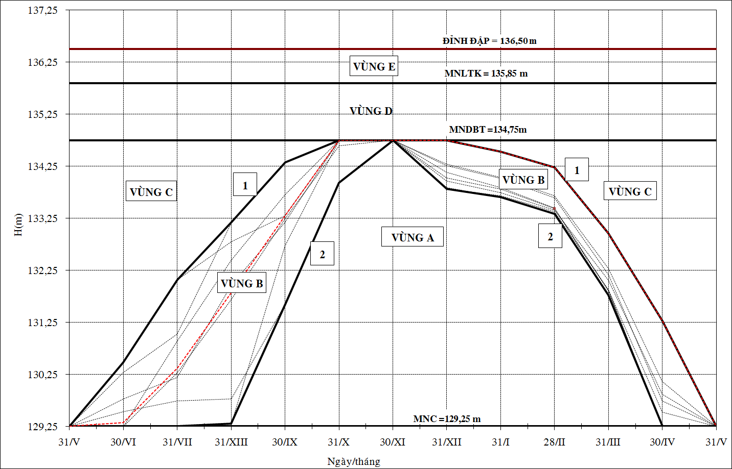
- Lưu lượng cần lấy qua cống lấy nước.
Tổng lượng nước yêu cầu hàng năm tại đầu mối hồ chứa nước Núi Le là 5,64 x 10⁶m³ được trình bày ở Bảng .
Bảng 3: Lượng nước yêu cầu tại đầu mối hồ chứa nước Núi Le
Tháng | I | II | III | IV | V | VI | VII | VIII | IX | X | XI | XII | Tổng
Sinh hoạt (10⁶m³) | 0,36 | 0,36 | 0,36 | 0,36 | 0,36 | 0,30 | 0,36 | 0,36 | 0,36 | 0,36 | 0,36 | 0,36 | 4,26
Bổ sung hồ Gia Ui (10⁶m³) |  |  | 0,70 | 0,68 |  |  |  |  |  |  |  |  | 1,38
Tổng cộng  (10⁶ m³) | 0,36 | 0,36 | 1,06 | 1,04 | 0,36 | 0,30 | 0,36 | 0,36 | 0,36 | 0,36 | 0,36 | 0,36 | 5,64
Lưu lượng TB (m³/s) | 0,13 | 0,15 | 0,40 | 0,40 | 0,13 | 0,12 | 0,13 | 0,13 | 0,14 | 0,13 | 0,14 | 0,13 | 0,18
Lưu lượng cần lấy qua cống lấy nước là lưu lượng trung bình hàng tháng. Tuy nhiên, do nhu cầu nước sinh hoạt có sự thay đổi theo thời gian nên lưu lượng cấp nước trong từng thời điểm cần được điều chỉnh phù hợp với điều kiện thực tế dựa trên phương án cấp nước hàng năm.
Điều 7. Vận hành trong trường hợp nguồn nước không đảm bảo yêu cầu dùng nước
- Mức độ đảm bảo cấp nước theo thứ tự ưu tiên đối với các đối tượng dùng nước
- Khi mực nước hồ thấp hơn tung độ "Đường hạn chế cấp nước" và cao hơn mực nước chết (Hình 1), Chủ đập phải xác định mức độ thiếu hụt nguồn nước so với yêu cầu của các đối tượng dùng nước, lập “Kế hoạch cấp nước điều chỉnh” và thông báo cho các hộ dùng nước thực hiện các biện pháp sử dụng nước tiết kiệm, đề phòng thiếu nước vào cuối mùa kiệt.
- Cắt giảm đối tượng dùng nước hoặc giảm mức độ cấp nước trên cơ sở thỏa thuận với các hộ dùng nước và theo thứ tự ưu tiên cấp nước cho sinh hoạt, bổ sung nước cho hồ Gia Ui.
- Các giải pháp vận hành
- Điều chỉnh kế hoạch cấp nước cho các hộ dùng nước.
- Thay đổi phương thức phân phối nước từ cấp nước liên tục sang cấp nước theo từng thời đoạn.
- Cắt giảm đối tượng dùng nước hoặc giảm mức độ cấp nước trên cơ sở thỏa thuận với các hộ dùng nước và theo thứ tự ưu tiên cấp nước cho sinh hoạt, bổ sung nước cho hồ Gia Ui.
- Trình tự, thời gian vận hành cống lấy nước.
Khi mực nước hồ thấp hơn “Đường hạn chế cấp nước” và cao hơn mực nước chết của biểu đồ điều phối (Hình 1) thì vận hành cống lấy nước nhằm hạn chế cấp nước theo “Kế hoạch cấp nước điều chỉnh”.
- Mực nước tại hồ chứa:
Mực nước hồ chứa khi vận hành trong trường hợp nguồn nước không đảm bảo yêu cầu dùng nước cao hơn mực nước chết 129,25 m nhưng thấp hơn “Đường hạn chế cấp nước” trên biểu đồ điều phối. Trị số tung độ đường hạn chế cấp nước tại các thời điểm như trong Bảng bên trên.
- Lưu lượng cần lấy qua cống lấy nước.
a) Lưu lượng cấp nước nhỏ hơn lưu lượng trong Bảng nêu trên và tuân theo “Kế hoạch cấp nước điều chỉnh”. Mức độ giảm cấp nước tùy thuộc vào mực nước trong hồ và dự báo lượng nước đến.
b) Khi mực nước hồ cao hơn “Đường hạn chế cấp nước” thì lại cấp nước theo chế độ “Nguồn nước đảm bảo yêu cầu dùng nước”.
Điều 8. Vận hành trong trường hợp hạn hán, thiếu nước
- Mức độ đảm bảo cấp nước theo thứ tự ưu tiên đối với các đối tượng dùng nước
- Khi mực nước hồ bằng hoặc thấp hơn mực nước chết thì được coi là trường hợp hạn hán và thiếu nước. Chủ đập phải xác định mức độ thiếu hụt nguồn nước so với yêu cầu của các đối tượng dùng nước, lập “Kế hoạch cấp nước sử dụng dung tích chết của hồ” báo cáo Sở Nông nghiệp và PTNT phê duyệt để thực hiện và thông báo cho các hộ dùng nước thực hiện các biện pháp sử dụng nước tiết kiệm nước.
- Cắt giảm đối tượng dùng nước hoặc giảm mức độ cấp nước trên cơ sở thỏa thuận với các hộ dùng nước và theo thứ tự ưu tiên cấp nước cho sinh hoạt, bổ sung nước cho hồ Gia Ui.
- Các giải pháp vận hành
- Điều chỉnh kế hoạch cấp nước cho các hộ dùng nước.
- Thay đổi phương thức phân phối nước từ cấp nước liên tục sang cấp nước theo từng thời đoạn.
- Cắt giảm đối tượng dùng nước hoặc giảm mức độ cấp nước trên cơ sở thỏa thuận với các hộ dùng nước và theo thứ tự ưu tiên cấp nước cho sinh hoạt, bổ sung nước cho hồ Gia Ui.
- Trình tự, thời gian vận hành cống lấy nước.
- Khi mực nước hồ thấp hơn hoặc bằng mực nước chết 129,25 m trong biểu đồ điều phối thì vận hành cống lấy nước nhằm hạn chế cấp nước theo “Kế hoạch cấp nước sử dụng dung tích chết của hồ”.
- Khi mực nước hồ thấp hơn mực nước chết, vận hành cống không đủ khả năng cấp nước thì cần phải chuẩn bị máy bơm dự phòng để bơm nước nhằm duy trì cấp nước cho các nhu cầu dùng nước nếu cần thiết.
- Mực nước tại hồ chứa:
Mực nước hồ chứa khi vận hành trong trường hợp hạn hán, thiếu nước thấp hơn hoặc bằng mực nước chết 129,25 m trên biểu đồ điều phối.
- Lưu lượng cần lấy qua cống lấy nước.
a) Lưu lượng cấp nước nhỏ hơn lưu lượng trong Bảng nêu trên và tuân theo “Kế hoạch cấp nước sử dụng dung tích chết của hồ”. Mức độ giảm cấp nước tùy thuộc vào mực nước trong hồ và dự báo lượng nước đến.
b) Khi mực nước hồ cao hơn mực nước chết 129,25 m và thấp hơn tung độ "Đường hạn chế cấp nước" thì cấp nước theo chế độ “Nguồn nước không đảm bảo yêu cầu dùng nước”. Khi mực nước hồ cao hơn “Đường hạn chế cấp nước” và thấp hơn “Đường phòng phá hoại” trên biểu đồ điều phối (Hình 1) thì cấp nước theo chế độ “Nguồn nước đảm bảo yêu cầu dùng nước”.
Điều 9. Vận hành trong trường hợp ô nhiễm nguồn nước
1. Chủ đập phải thường xuyên kiểm tra, có biện pháp quản lý, ngăn chặn, phòng ngừa ô nhiễm nước hồ.
2. Khi nước hồ có hiện tượng bị ô nhiễm, Chủ đập phải thực hiện ngay các biện pháp sau:
a) Báo cáo kịp thời Sở Nông nghiệp và PTNT, Sở Tài Nguyên Môi trường để chỉ đạo xử lý.
b) Xác định mức độ ô nhiễm và lập “Kế hoạch cấp nước trong trường hợp ô nhiễm nguồn nước” báo cáo Sở Nông nghiệp và PTNT phê duyệt để thực hiện và thông báo cho các đối tượng dùng nước về tình trạng ô nhiễm.
c) Tiến hành xác định nguồn ô nhiễm, mức độ ô nhiễm và có các biện pháp khắc phục trong khả năng của Chủ đập. Làm việc với các bên liên quan để có các biện pháp khắc phục ngay từ ban đầu.
d) Tiến hành cấp nước theo “Kế hoạch cấp nước trong trường hợp ô nhiễm nguồn nước” được phê duyệt.
Điều 10. Vận hành trong trường hợp đặc biệt khi có tin bão gần, áp thấp nhiệt đới hoặc mưa lớn ảnh hưởng đến hệ thống
- Trình tự, thời gian vận hành cống lấy nước.
a) Trường hợp mực nước hồ thấp hơn MNDBT: Phải vận hành cống lấy nước hợp lý để duy trì dung tích phòng lũ. Trường hợp mực nước hồ bằng hoặc cao hơn MNDBT: Phải vận hành mở cống lấy nước với lưu lượng thiết kế lớn nhất của cống để nhanh chóng hạ thấp mực nước hồ xuống dưới MNDBT nhằm tạo ra dung tích phòng lũ để đảm bảo an toàn cho hồ chứa.
b) Thường xuyên cập nhật tình hình thời tiết, mưa lũ để có những điều chỉnh kịp thời kế hoạch cấp nước.
- Điều tiết mực nước tại hồ chứa:
Phải điều tiết mực nước hồ thấp hơn tung độ cao nhất của đường phá hoại trên biểu đồ điều phối (Hình 1).
- Điều tiết lưu lượng cần lấy qua cống lấy nước.
a) Điều tiết lưu lượng cấp nước thường lớn hơn lưu lượng trong Bảng nêu trên. Mức độ tăng lưu lượng qua cống lấy nước tùy thuộc vào mực nước trong hồ, tình hình thời tiết và dự báo lượng nước đến.
b) Khi bão, áp thấp nhiệt đới hoặc mưa lớn qua đi: Cấp nước theo chế độ “Nguồn nước đảm bảo yêu cầu dùng nước”.
Điều 11. Vận hành trong trường hợp đặc biệt khi công trình gặp sự cố
- Trình tự, thời gian vận hành cống lấy nước.
- Khi công trình bị hư hỏng, không còn khả năng đáp ứng các nhiệm vụ hoặc có gây mất an toàn công trình thì được coi là vận hành trong trường hợp đặc biệt khi công trình gặp sự cố. Một số các dạng hư hỏng đối với hồ chứa phải áp dụng vận hành trong trường hợp đặc biệt khi công trình gặp sự cố như sau:
- Khi phát hiện tình trạng thấm hoặc rò rỉ nước đục qua thân đập hoặc nền đập.
- Khi mái đập thượng hạ lưu bị sạt lở lớn gây mất an toàn công trình.
- Cửa cống bị hỏng, không thể vận hành.
- Tràn xả lũ bị hư hỏng, gặp sự cố gây mất an toàn công trình.
- Khi công trình bị sự cố, Chủ đập phải xác định mức độ hư hỏng và lập “Kế hoạch cấp nước khi công trình gặp sự cố” báo cáo Sở Nông nghiệp và PTNT phê duyệt để thực hiện và thông báo cho các đối tượng dùng nước để điều chỉnh kế hoạch sản xuất phù hợp với sự thay đổi của việc cấp nước.
- Trong trường hợp đập, tràn bị hư hỏng cần phải sửa chữa, vận hành cống lấy nước tháo nước để hạ thấp mực nước đến mức an toàn và tiến hành sửa chữa đập, tràn.
- Khi cửa cống lấy nước bị hư hỏng cần phải sửa chữa, sử dụng phai chắn nước để tiến hành sửa chữa cửa. Khi không thể vận hành cống thì cần phải chuẩn bị máy bơm dự phòng để bơm nước nhằm duy trì cấp nước cho các nhu cầu dùng nước. Chủ đập phải xác định mức độ hư hỏng và lập “Kế hoạch cấp nước khi công trình gặp sự cố” được Sở Nông nghiệp và PTNT phê duyệt.
- Điều tiết mực nước tại hồ chứa.
Mực nước hồ chứa khi vận hành trong trường hợp đặc biệt khi công trình gặp sự cố thấp hơn hoặc bằng“Đường hạn chế cấp nước” trên biểu đồ điều phối (Hình 1). Mực nước cụ thể sẽ được quyết định tùy thuộc vào mức độ an toàn của công trình. Phải điều tiết mực nước hồ theo “Kế hoạch cấp nước khi công trình gặp sự cố” được Sở Nông nghiệp và PTNT phê duyệt, để đảm bảo an toàn công trình.
- Lưu lượng cần lấy qua cống lấy nước.
a) Lưu lượng xả qua cống khi xả nước để hạ thấp mực nước hồ không vượt quá lưu lượng thiết kế lớn nhất của cống là 4,90 m³/s.
b) Lưu lượng cấp nước cho các hộ dùng nước thường nhỏ hơn lưu lượng trong Bảng nêu trên và tuân theo “Kế hoạch cấp nước khi công trình gặp sự cố”. Mức độ giảm cấp nước tùy thuộc vào mực nước trong hồ và tình hình thời tiết và dự báo lượng nước đến.
- Các biện pháp xử lý và ứng phó sự cố của Chủ đập.
- Chủ đập hồ chứa phải thường xuyên tiến hành kiểm tra, xác định nguyên nhân hư hỏng và tìm biện pháp xử lý, sửa chữa kịp thời để đảm bảo trữ nước theo kế hoạch và đảm bảo cho đập, cống, tràn được vận hành ổn định, an toàn.
- Khi có sự cố phải tổ chức cho cán bộ và công nhân kỹ thuật thường trực tại công trình, theo dõi tình hình diễn biến sự cố và ghi chép chi tiết.
- Báo cáo xin ý kiến Sở Nông nghiệp và PTNT về việc hạn chế tích nước vào hồ, tháo một phần hoặc tháo cạn hồ để đảm bảo an toàn hồ chứa nước.
- Thông báo đến chính quyền địa phương về tình trạng công trình, đề nghị hỗ trợ lực lượng ứng cứu.
đ) Trong khi sự cố chưa được xử lý, khắc phục, phải tạm thời đình chỉ các loại xe cơ giới đi lại trên mặt đập, ngoại trừ các phương tiện tham gia xử lý khắc phục sự cố.
- Chủ động mở đường thoát nước phía hạ lưu để tháo nước hồ qua cống chính nếu cần thiết.
g) Trường hợp xảy ra sự cố lớn có thể gây mất an toàn đập, Chủ đập phải triển khai cứu hộ khẩn cấp với nỗ lực và ưu tiên cao nhất để giữ an toàn công trình, giảm thiểu thiệt hại; đồng thời báo cáo Ủy ban nhân dân tỉnh, Ban Chỉ huy PCTT & TKCN tỉnh, Sở Nông nghiệp và PTNT, Ủy ban nhân dân và Ban Chỉ huy PCTT & TKCN huyện Xuân Lộc để được chỉ đạo và hỗ trợ kịp thời. Đồng thời Chủ đập phải triển khai các phương án ứng phó đã được phê duyệt.
Chương III
VẬN HÀNH ĐIỀU TIẾT XẢ LŨ
Điều 12. Công tác chuẩn bị trước mùa mưa lũ hàng năm của Chủ đập
- Kiểm tra tất cả các hạng mục công trình theo đúng quy định hiện hành, phát hiện và xử lý kịp thời những hư hỏng, đảm bảo công trình vận hành an toàn. Lập phương án phòng chống lụt bão đảm bảo an toàn đập cho hồ chứa, trong đó phải đặc biệt chú ý tới trường hợp vận hành khi có lũ lớn vượt lũ thiết kế hoặc khi hồ chứa có sự cố trình cấp thẩm quyền phê duyệt theo quy định.
- Căn cứ vào dự báo khí tượng thủy văn mùa lũ hàng năm và Quy trình này, lập "Kế hoạch tích, xả nước cụ thể trong mùa lũ", làm cơ sở vận hành điều tiết hồ chứa, đảm bảo an toàn công trình và tích đủ nước phục vụ theo các yêu cầu dùng nước, báo cáo Sở Nông nghiệp và PTNT và thông báo cho cơ quan quản lý nhà nước địa phương, các hộ dùng nước trong hệ thống.
- Lập “Phương án phòng chống thiên tai”, phương án ứng phó với tình huống khẩn cấp cho hồ chứa nước Núi Le, trình cấp có thẩm quyền phê duyệt.
- Lập phương án bảo vệ đập, trình cấp có thẩm quyền phê duyệt và tổ chức thực hiện; thực hiện các quy định của Luật Thủy lợi và các quy định khác liên quan.
Điều 13. Vận hành điều tiết xả lũ bình thường (lũ nhỏ hơn hoặc bằng lũ thiết kế)
- Trình tự, thời gian vận hành các công trình
- Khi mực nước hồ cao hơn mực nước dâng bình thường: 134,75 m và thấp hơn mực nước dâng gia cường: 135,85 m thì được coi là vận hành điều tiết xả lũ bình thường.
- Trước khi vận hành xả lũ, Chủ đập phải thông báo cho các địa phương, đơn vị liên quan theo Điều 16 của Quy trình này.
- Vận hành điều tiết xả lũ phải kết hợp với vận hành cống lấy nước theo Điều 10 của Quy trình này.
- Mực nước lũ trong hồ chứa
Mực nước lũ của hồ chứa khi vận hành điều tiết xả lũ bình thường dao động từ mực nước dâng bình thường (MNDBT): 134,75 m đến dâng gia cường (MNDGC P=1,5%): 135,85 m.
- Lưu lượng xả lũ
Khi vận hành điều tiết xả lũ bình thường, lũ được xả qua tràn xả lũ với lưu lượng thay đổi từ 0 đến lớn nhất là 32,71 m³/s. Đồng thời Chủ đập phải thực hiện kết hợp với vận hành cống lấy nước theo Điều 10 của Quy trình này. Bảng sau thể hiện lưu lượng xả lũ thiết kế lớn nhất qua tràn.

Bảng 4: Lưu lượng xả lũ thiết kế lớn nhất
Tần suất | Mực nước hồ (m) | Q_{tràn xả lũ} (m³/s)
Lũ thiết kế P=1,5% | 135,85 | 32,71
Điều 14. Vận hành điều tiết xả lũ kiểm tra
- Trình tự, thời gian vận hành các công trình
- Khi mực nước hồ cao hơn mực nước dâng gia cường (MNDGC): 135,85 m và thấp hơn mực nước lũ kiểm tra (MNLKT P=0,5%): 136,08 m thì được coi là vận hành điều tiết xả lũ kiểm tra.
- Khi mực nước hồ vượt quá MNDGC (P=1,50%) 135,85 m, Chủ đập triển khai phương án ứng phó với tình huống khẩn cấp đã được cơ quan thẩm quyền phê duyệt.
- Vận hành điều tiết xả lũ cần kết hợp với vận hành cống lấy nước được nêu trong Điều 10.
- Mực nước lũ trong hồ chứa
Mực nước lũ của hồ chứa khi vận hành điều tiết xả lũ kiểm tra dao động từ mực nước dâng gia cường (MNDGC): 135,85 m đến mực nước lũ kiểm tra (MNLKT P=0,5%) 136,08 m.
- Lưu lượng xả lũ
Khi vận hành điều tiết xả lũ kiểm tra, lũ được xả qua tràn xả lũ với lưu lượng thay đổi từ 32,71 m³/s đến lớn nhất là 43,48 m³/s. Đồng thời Chủ đập phải thực hiện kết hợp với vận hành cống lấy nước theo Điều 10 của Quy trình này. Bảng sau thể hiện lưu lượng xả lũ kiểm tra lớn nhất qua tràn.
Bảng 5: Lưu lượng xả lũ kiểm tra lớn nhất
Tần suất | Mực nước hồ (m) | Q_{tràn xả lũ} (m³/s)
Lũ kiểm tra P=0,5% | 136,08 | 43,48
- Các giải pháp vận hành bổ sung đảm bảo an toàn hồ chứa.
Trong quá trình xả lũ kiểm tra, cống lấy nước xả nước tối đa với lưu lượng bằng lưu lượng thiết kế lớn nhất của cống là 4,90 m³/s.
Điều 15. Vận hành điều tiết xả lũ trong trường hợp đặc biệt
- Trình tự, thời gian vận hành các công trình
- Khi mực nước hồ vượt qua mực nước lũ kiểm tra 136,08 m, hoặc khi công trình bị sự cố mà gặp lũ, hoặc đập bị vỡ thì được coi là vận hành hồ chứa trong tình huống khẩn cấp.
- Chủ đập báo cáo Sở Nông nghiệp và PTNT, Ban Chỉ huy PCTT & TKCN tỉnh Đồng Nai và triển khai ngay phương án ứng phó với tình huống khẩn cấp và và phương án phòng chống thiên tai đã được cấp có thẩm quyền phê duyệt.
- Tràn xả lũ là tràn tự do nên nước được tự động xả qua tràn khi lũ về và mực nước hồ cao hơn ngưỡng tràn ở MNDBT: 134,75 m.
- Vận hành điều tiết xả lũ cần kết hợp với vận hành cống lấy nước được nêu trong Điều 10.
- Mực nước lũ trong hồ chứa
- Khi tần suất lũ vượt tần suất lũ kiểm tra: Mực nước lũ của hồ chứa cao hơn mực nước lũ kiểm tra (MNLKT P=0,5%): 136,08 m.
- Khi công trình gặp sự cố: Mực nước lũ của hồ chứa cao hơn mực nước MNDBT: +134,75 m.
- Lưu lượng xả lũ
- Khi tần suất lũ vượt tần suất lũ kiểm tra: Lưu lượng xả lũ của tràn lớn hơn lưu lượng xả lũ kiểm tra 43,48 m³/s.
- Khi công trình gặp sự cố: Lưu lượng xả lũ của tràn 32,71 m³/s.
- Các giải pháp vận hành bổ sung đảm bảo an toàn hồ chứa.
Trong quá trình xả lũ trong trường hợp đặc biệt, một số giải pháp có thể được áp dụng nhằm đảm bảo an toàn hồ chứa như sau: Cống lấy nước xả nước tối đa với lưu lượng có thể lớn hơn lưu lượng thiết kế lớn nhất của cống là 4,90 m³/s; đào đường tiêu thoát lũ khẩn cấp; sử dụng bơm tiêu nhằm tiêu nước sang các khu vực lân cận.
Điều 16. Chế độ thông báo trước khi vận hành xả lũ
Khi mực nước hồ vượt quá giới hạn quy định tại khoản 2 Điều 6, Chủ đập hồ chứa nước Núi Le phải sẵn sàng xả lũ. Trước khi tiến hành xả lũ Chủ đập phải:
- Căn cứ vào diễn biến tình hình khí tượng thủy văn, hiện trạng các công trình đầu mối, đặc điểm vùng hạ du hồ chứa, Quy trình kỹ thuật quản lý vận hành và bảo trì thiết bị cơ khí đầu mối và Quy trình này để quyết định việc xả lũ.
- Trước khi tiến hành xả lũ, Chủ đập phải:
- Báo cáo Sở Nông nghiệp và PTNT , Ban Chỉ huy PCTT & TKCN tỉnh Đồng Nai về việc xả lũ.
- Thông báo cho cấp có thẩm quyền, các đơn vị liên quan, chính quyền địa phương để phổ biến đến Nhân dân vùng hạ du về quyết định xả lũ, lưu lượng xả lũ, nhằm chủ động phòng tránh để đảm bảo an toàn cho người, tài sản.
- Khoảng thời gian tối thiểu thông báo trước lũ về phải trước 24 giờ tính đến thời điểm lũ dự kiến qua tràn tự do, trừ các trường hợp khẩn cấp bất thường.
- Phương thức báo cáo, thông báo bao gồm: fax, chuyển bản tin bằng liên lạc, chuyển bản tin bằng mạng vi tính, thông tin trực tiếp qua điện thoại và văn bản gốc phải được gửi cho Ủy ban nhân dân tỉnh, Sở Nông nghiệp và PTNT, UBND các huyện, Ban Chỉ huy PCTT & TKCN tỉnh Đồng Nai và chính quyền địa phương để theo dõi, đối chiếu và lưu hồ sơ quản lý đồng thời thông báo trên hệ thống cảnh báo nhằm thông tin kịp thời đến nhân dân vùng hạ du.
ChươngIV
QUAN TRẮC CÁC YẾU TỐ KHÍ TƯỢNG - THỦY VĂN

Điều 17. Quy định các trạm, điểm đo và theo dõi lượng mưa, mực nước, lưu lượng
Chủ đập phải lập các trạm, điểm đo và theo dõi lượng mưa, mực nước, lưu lượng theo quy định tại các Quy phạm, Tiêu chuẩn ngành hiện hành (TCVN 8304:2009 và TCVN 8414:2010) với số lượng như sau:
- Lập 01 trạm đo mưa đặt tại nhà quản lý công trình.
- Lắp đặt các thước đo mực nước (thủy chí) tại thượng, hạ lưu cống lấy nước, tràn xả lũ để theo dõi mực nước.
- Tiến hành đo lưu lượng qua cống lấy nước, qua tràn xả lũ.
Điều 18. Quy định chế độ quan trắc
Chủ đập phải thu thập tin dự báo, quan trắc khí tượng thuỷ văn chuyên dùng (lượng mưa trên lưu vực, mực nước tại thượng lưu, hạ lưu đập; tính toán lưu lượng đến hồ, lưu lượng xả...) theo tiêu chuẩn quốc gia, quy chuẩn kỹ thuật quốc gia và quy định của pháp luật có liên quan.
- Quan trắc mưa:
- Hàng ngày phải quan trắc lượng mưa ngày, thời gian và lượng mưa trận;
- Lượng mưa ngày được đo vào 7h ngày hôm sau.
- Thời gian và lượng mưa trận được đo ngay sau mỗi trận mưa.
- Đo mực nước:
- Khi mực nước hồ nhỏ hơn mực nước dâng bình thường, hàng ngày, quan trắc một lần vào lúc 7h và 19h;
- Đo mực nước thượng hạ lưu trước khi đóng mở cống;
- Đo mực nước trong khi xả lũ: Khi mực nước hồ nằm trong khoảng từ mực nước dâng bình thường đến mực nước lũ thiết kế: Mỗi giờ đo 01 lần; Khi mực nước hồ cao hơn mực nước lũ thiết kế: Mỗi 30 phút đo 01 lần.
- Đo lưu lượng:
- Lưu lượng tháo qua cống và độ mở cửa cống được quan trắc khi có sự thay đổi về lưu lượng quá 10%.
- Lưu lượng tháo qua tràn chính và tràn sự cố được quan trắc theo chế độ đo mực nước khi xả lũ.
- Việc xác định lưu lượng tháo qua cống lấy nước và qua tràn được sử dụng đường quan hệ Q~a~H của cống và quan hệ Qtràn ~ Zh của tràn đồng thời phải tổ chức đo đạc lưu lượng ở hạ lưu để kiểm tra, điều chỉnh số liệu quan trắc mỗi năm 01 lần.
Bảng 6: Quan hệ lưu lượng qua tràn Q và mực nước hồ Z
STT | Zhồ (m) | Htràn (m) | Qtràn (m)
1 | 134,75 | 0,00 | 0,00
2 | 134,85 | 0,10 | 0,90
3 | 134,95 | 0,20 | 2,54
4 | 135,05 | 0,30 | 4,66
5 | 135,15 | 0,40 | 7,17
6 | 135,25 | 0,50 | 10,02
7 | 135,35 | 0,60 | 13,18
8 | 135,45 | 0,70 | 16,60
9 | 135,55 | 0,80 | 20,28
10 | 135,65 | 0,90 | 24,20
11 | 135,75 | 1,00 | 28,35
12 | 135,85 | 1,10 | 32,71
13 | 135,95 | 1,20 | 37,27
14 | 136,08 | 1,33 | 43,48
15 | 136,25 | 1,50 | 52,08
16 | 136,35 | 1,60 | 57,37
17 | 136,50 | 1,75 | 65,63

Hình 2: Quan hệ mực nước hồ Z và lưu lượng xả tràn Q
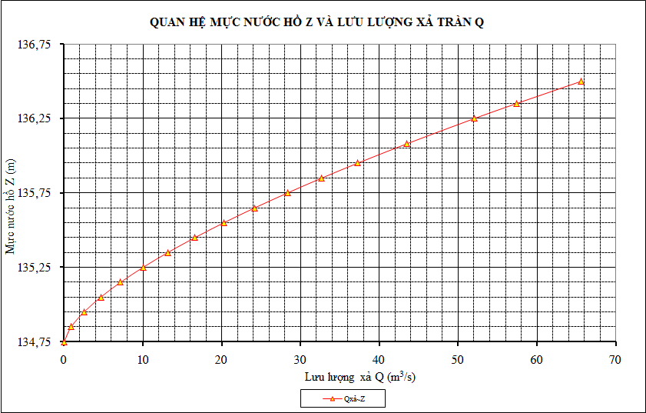
Bảng 7: Quan hệ lưu lượng Q (m³/s) và độ mở cửa cống cấp nước a (m) và mực nước hồ Z (m)
Z (m)  a (cm) | 129,25 | 130,0 | 130,5 | 131,0 | 131,5 | 132,0 | 132,5 | 133,0 | 133,5 | 134,0 | 134,5 | 135,0 | 135,5 | 136,0 | 136,5
10 | 0,39 | 0,47 | 0,52 | 0,56 | 0,60 | 0,64 | 0,67 | 0,71 | 0,74 | 0,77 | 0,80 | 0,83 | 0,86 | 0,88 | 0,91
20 | 0,77 | 0,93 | 1,03 | 1,11 | 1,20 | 1,27 | 1,34 | 1,41 | 1,47 | 1,54 | 1,60 | 1,65 | 1,71 | 1,76 | 1,81
30 | 1,13 | 1,38 | 1,53 | 1,66 | 1,78 | 1,90 | 2,00 | 2,11 | 2,20 | 2,30 | 2,39 | 2,47 | 2,56 | 2,64 | 2,71
40 | 1,49 | 1,83 | 2,02 | 2,20 | 2,36 | 2,51 | 2,66 | 2,79 | 2,92 | 3,05 | 3,17 | 3,28 | 3,40 | 3,50 | 3,61
50 | 1,83 | 2,26 | 2,50 | 2,73 | 2,93 | 3,12 | 3,30 | 3,48 | 3,64 | 3,80 | 3,95 | 4,09 | 4,23 | 4,37 | 4,50
60 | 2,15 | 2,67 | 2,97 | 3,25 | 3,50 | 3,73 | 3,95 | 4,15 | 4,35 | 4,54 | 4,72 | 4,89 | 5,06 | 5,22 | 5,38
70 | 2,46 | 3,08 | 3,43 | 3,75 | 4,05 | 4,32 | 4,58 | 4,82 | 5,05 | 5,27 | 5,48 | 5,69 | 5,89 | 6,08 | 6,26
80 | 2,77 | 3,48 | 3,89 | 4,25 | 4,59 | 4,91 | 5,21 | 5,49 | 5,75 | 6,00 | 6,25 | 6,48 | 6,70 | 6,92 | 7,14
90 | 3,05 | 3,86 | 4,33 | 4,74 | 5,13 | 5,49 | 5,82 | 6,14 | 6,44 | 6,73 | 7,00 | 7,27 | 7,52 | 7,77 | 8,00
100 | 3,33 | 4,23 | 4,76 | 5,23 | 5,65 | 6,06 | 6,43 | 6,79 | 7,12 | 7,45 | 7,75 | 8,05 | 8,33 | 8,61 | 8,87
110 | 3,60 | 4,61 | 5,17 | 5,70 | 6,17 | 6,62 | 7,03 | 7,43 | 7,80 | 8,16 | 8,50 | 8,82 | 9,14 | 9,44 | 9,73
120 | 3,83 | 4,97 | 5,58 | 6,16 | 6,69 | 7,17 | 7,62 | 8,06 | 8,47 | 8,86 | 9,23 | 9,59 | 9,94 | 10,27 | 10,59
130 | 4,05 | 5,31 | 6,00 | 6,60 | 7,19 | 7,72 | 8,21 | 8,68 | 9,13 | 9,55 | 9,96 | 10,35 | 10,73 | 11,09 | 11,44

Hình 3: Biểu đồ quan hệ lưu lượng Q và độ mở cửa cống a và mực nước hồ Z
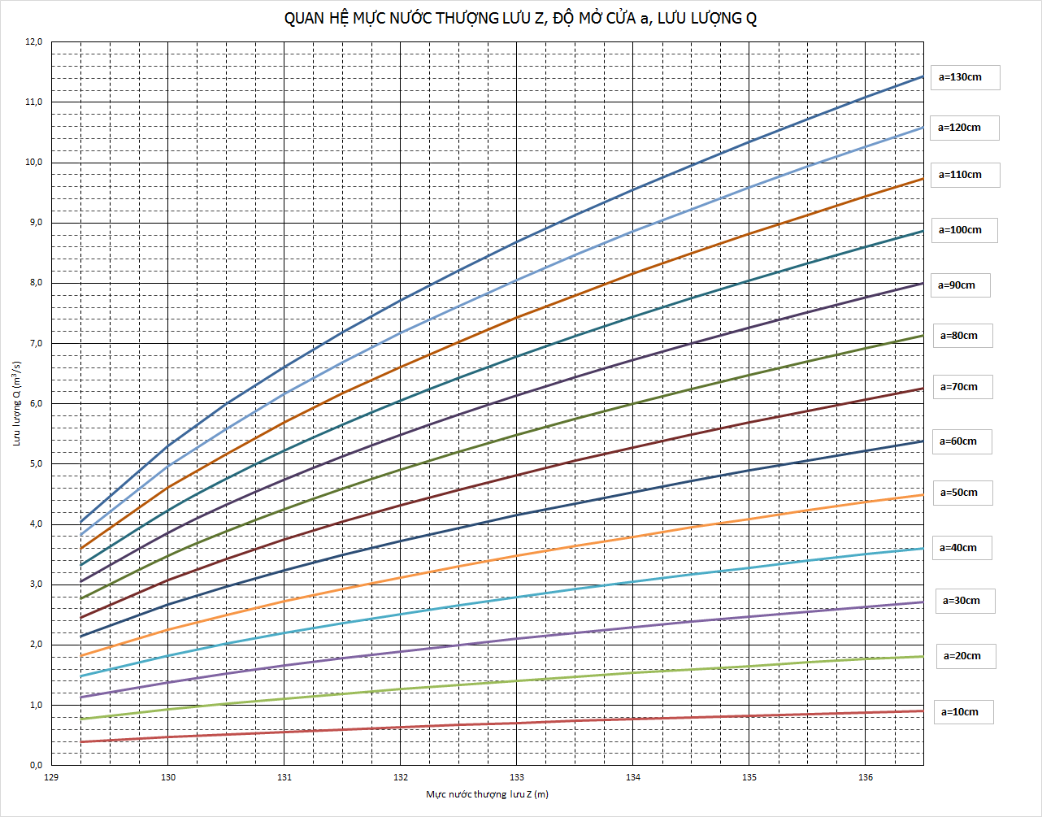
Điều 19. Quy định đo kiểm tra định kỳ, chất lượng nước của hồ chứa
- Thường xuyên kiểm tra hàng ngày về chất lượng nước và các nguồn gây ô nhiễm nguồn nước bằng trực quan.
- Thực hiện lấy mẫu nước và xác định chất lượng nước hồ chứa mỗi năm một lần hoặc bất kỳ khi nào nghi ngờ về sự không đảm bảo của chất lượng nước hồ.
- Cập nhật và kết hợp với các chương trình kiểm tra chất lượng nguồn nước của các bên liên quan (như Sở Tài nguyên và Môi trường) để kiểm tra chất lượng nước hồ.
Điều 20. Quy định chế độ báo cáo, sử dụng và lưu trữ tài liệu khí tượng thủy văn
- Chế độ báo cáo:
Chủ đập phải cung cấp thông tin, dữ liệu quan trắc khí tượng thủy văn chuyên dùng và cập nhật lên trang thông tin điện tử của tổ chức, cá nhân khai thác đập, hồ chứa nước theo quy định của pháp luật về khí tượng thủy văn và theo quy định sau: Cung cấp thông tin, dữ liệu quan trắc khí tượng thủy văn về Ủy ban nhân dân tỉnh Đồng Nai, Ban Chỉ huy PCTT & TKCN tỉnh Đồng Nai, Sở Nông nghiệp và PTNT và cơ quan phòng chống thiên tai cấp huyện, cấp xã nơi có đập, hồ chứa nước, vùng hạ du đập.
- Ghi chép và lưu trữ tài liệu quan trắc:
- Số liệu quan trắc mưa được ghi chép trong sổ theo dõi mưa. Sổ theo dõi mưa phải được lập theo quy định đảm bảo thường xuyên phản ánh được tình hình mưa trên lưu vực gồm: Lượng mưa mỗi ngày, mưa trận và tích lũy lượng mưa đến từng thời điểm trong năm.
- Số liệu quan trắc mực nước được ghi chép trong sổ vận hành hồ chứa. Sổ vận hành phải tập hợp được các số liệu phản ánh lưu lượng tháo qua từng thời đoạn lũy tích tổng lượng xả qua cống lấy nước, qua tràn xả lũ đến từng thời điểm trong năm, hàng năm. Qua sổ vận hành hồ chứa, Chủ đập tổng hợp số liệu, phân tích nước đánh giá tình hình nguồn nước đến hồ chứa cũng như tình hình sử dụng nước của các hộ dùng nước.
- Tài liệu quan trắc phải có tính liên tục và được lưu trữ theo trình tự thời gian để phục vụ cho công tác quản lý, vận hành hồ chứa.
- Sử dụng tài liệu khi tượng thủy văn:
- Sử dụng cho công tác tính toán, dự báo lượng nước đến
- Hàng năm, Chủ đập phải tính toán và dự báo lượng nước đến hồ làm cơ sở để lập kế hoạch tích, cấp và xả nước.
- Chủ đập căn cứ vào lượng mưa của các trạm đo mưa ở đầu nguồn để dự báo lượng nước đến và tính toán quá trình xả lũ. Căn cứ vào lưu lượng bình quân các tháng đến hồ làm cơ sở tích nước phục vụ sản xuất, phù hợp với nhiệm vụ của hồ chứa nước.
- Sử dụng để theo dõi, tính toán và kiểm tra lưu lượng lũ, kiệt hàng năm.
- Kết thúc các đợt xả lũ và sau mùa lũ hàng năm, Chủ đập lập báo cáo đánh giá, tổng kết các đợt xả lũ (lưu lượng xả, thời gian xả, tổng lượng xả, diễn biến mực nước hồ, ảnh hưởng đối với vùng hạ du...)
- Hàng năm, Chủ đập tiến hành thu thập, đo đạc, tính toán lưu lượng và tổng lượng nước đến hồ, lưu lượng kiệt, ghi chép, lưu trữ tài liệu trên để phục vụ công tác quản lý khai thác hồ.
- Lưu lượng và tổng lượng nước đến hồ từng thời đoạn được tính toán cân bằng giữa dung tích hồ, tổng lượng xả và tổn thất mỗi thời. Dung tích hồ được xác định dựa trên đường đặc tính lòng hồ V~F~Z dưới đây.
Bảng 8: Quan hệ mực nước, dung tích, diện tích (Z~V~F)
Z (m) | F (ha) | V (10⁶m³)
125,25 | 0,00 | 0,00
126,25 | 3,91 | 0,01
127,25 | 8,04 | 0,07
128,25 | 13,08 | 0,18
129,25 | 20,11 | 0,34
130,25 | 32,93 | 0,60
131,25 | 46,91 | 1,00
132,25 | 60,15 | 1,53
133,25 | 75,34 | 2,21
134,25 | 93,18 | 3,05
134,75 | 102,00 | 3,54
135,25 | 112,20 | 4,07
135,75 | 121,38 | 4,66
136,25 | 130,11 | 5,29
137,25 | 147,57 | 6,67

Hình 4: Quan hệ W=F(Z), F=F(Z)
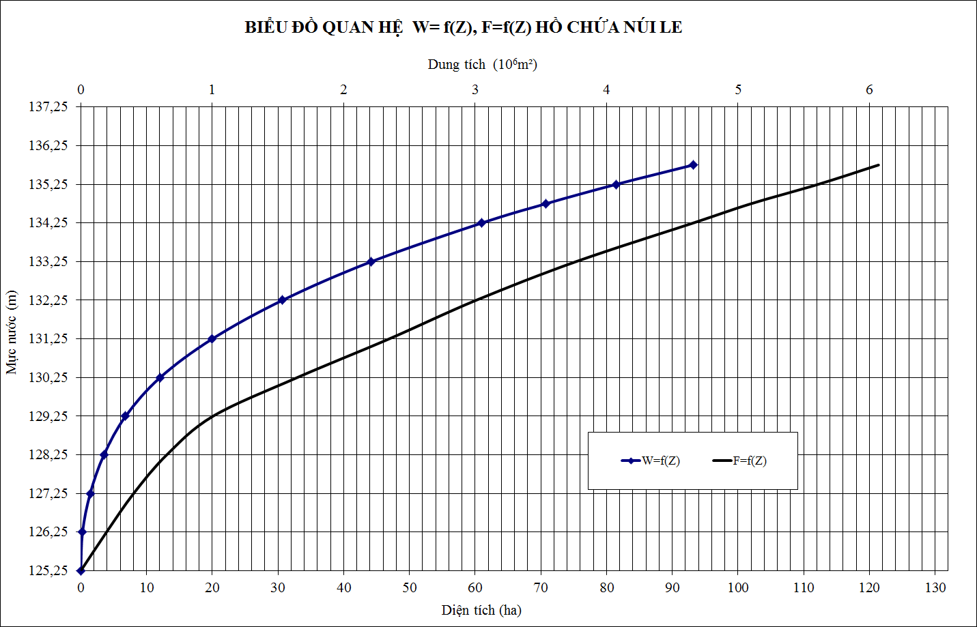
Điều 21. Quy định chế độ kiểm tra định kỳ các thiết bị, dụng cụ quan trắc KTTV
1. Các thiết bị đo mưa cần được kiểm tra hàng ngày cùng với việc ghi nhận kết quả đo mưa ngày.
2. Các thước đo nước cần được kiểm tra hàng ngày cùng với việc ghi nhận kết quả đo mực nước.
3. Các thiết bị đo lưu lượng cần được kiểm tra trước mỗi kỳ đo đạc kiểm tra.
Chương V
TỔ CHỨC THỰC HIỆN
Điều 22. Đối với Chủ đập
1. Tổ chức thực hiện các quy định tại Nghị định số 114/2018/NĐ-CP ngày 04/9/2018 của Chính phủ về quản lý an toàn đập, hồ chứa nước và các quy định liên quan.
2. Tổ chức thực hiện các quy định trong Quy trình này để vận hành điều tiết hồ, đảm bảo an toàn công trình và đáp ứng các nhu cầu dùng nước. Hàng năm, phải kiểm tra, đánh giá lại Quy trình này; xây dựng kế hoạch trữ nước và phòng chống lụt bão, đảm bảo an toàn hồ chứa nước gửi về Sở Nông nghiệp và PTNT. Trường hợp Quy trình này không còn phù hợp thì phải sửa đổi, bổ sung Quy trình và trình cấp có thẩm quyền phê duyệt để thực hiện.
3. Xây dựng Quy chế phối hợp với UBND huyện Xuân Lộc, xã Xuân Tâm, Xuân Trường, thị trấn Gia Ray để vận hành đảm bảo an toàn công trình và triển khai các phương án phòng chống lụt bão, đảm bảo an toàn đập, phương án phòng chống lũ lụt vùng hạ du đập, phương án bảo vệ đập và các quy định khác đã được cấp thẩm quyền phê duyệt.
4. Phối hợp với các địa phương và đơn vị liên quan tổ chức thực hiện Quy trình này. Lập biên bản và báo cáo cấp có thẩm quyền để xử lý các hành vi ngăn cản, xâm hại đến việc thực hiện Quy trình này.
5. Chủ đập chịu trách nhiệm:
- Chấp hành lệnh vận hành (tích nước, xả nước) của cơ quan nhà nước có thẩm quyền trong trường hợp lũ, lụt, hạn hán, thiếu nước và các tình huống khẩn cấp khác.
- Trong suốt mùa mưa lũ, phải duy trì chế độ thông tin liên lạc, chế độ báo cáo về Sở Nông nghiệp và PTNT - Cơ quan Thường trực Ban Chỉ huy PCTT & TKCN các cấp và cơ quan quản lý nhà nước có thẩm quyền theo quy định.
- Điều tiết cấp nước khi mực nước hồ cao hơn hoặc bằng tung độ "Đường hạn chế cấp nước" của biểu đồ điều phối (Hình 1).
- Điều tiết cấp nước khi mực nước hồ thấp hơn tung độ "Đường hạn chế cấp nước" của biểu đồ điều phối (Hình 1) nhưng chưa xuống đến mực nước chết.
đ) Điều tiết cấp nước khi mực nước hồ thấp hơn mực nước chết theo phương án sử dụng dung tích chết đã được Sở Nông nghiệp và PTNT phê duyệt.
- Theo dõi, phát hiện và xử lý kịp thời các sự cố. Tổ chức thực hiện công tác kiểm tra, bảo dưỡng, sửa chữa công trình trước và sau mùa mưa lũ, nhằm duy trì năng lực công trình, bảo đảm sử dụng công trình an toàn, lâu dài.
Điều 23. Đối với Sở Nông nghiệp và PTNT - Cơ quan thường trực Ban Chỉ huy PCTT & TKCN tỉnh
1. Theo dõi, hướng dẫn và kiểm tra Chủ đập thực hiện Quy trình này.
2. Phối hợp các ngành, địa phương có liên quan xem xét, giải quyết những vấn đề liên quan trong quá trình thực hiện Quy trình này.
3. Phê duyệt phương án, kế hoạch sử dụng dung tích chết của hồ chứa tại Điều 8 của Quy trình này và theo dõi việc thực hiện của Chủ đập.
4. Đôn đốc, kiểm tra Chủ đập và các địa phương liên quan trong việc bảo đảm an toàn hạ du, khi hồ chứa nước xả lũ hoặc có sự cố.
5. Phối hợp chỉ đạo vận hành, xả lũ và biện pháp khẩn cấp đảm bảo an toàn công trình và phương án khắc phục hậu quả khi xảy ra tình huống tại Điều 15 của Quy trình này.
6. Thực hiện chức năng, nhiệm vụ được giao theo các quy định hiện hành.
Điều 24. Đối với UBND huyện Xuân Lộc
      - Tổ chức tuyên truyền, vận động Nhân dân thực hiện tốt các quy định trong Quy trình này. Đồng thời theo chức năng, nhiệm vụ, quyền hạn của mình có trách nhiệm tổ chức việc cứu hộ đập theo các phương án đã duyệt.
2. Chủ trì, phối hợp với Chủ đập và các ngành có liên quan ngăn chặn và xử lý các trường hợp vi phạm trong phạm vi bảo vệ công trình và vi phạm về vận hành công trình theo thẩm quyền.
3. Phối hợp với Chủ đập thực hiện công tác đảm bảo an toàn cho vùng hạ du khi hồ chứa xả lũ khẩn cấp.
4. Huy động nhân lực, vật lực, phối hợp với Chủ đập phòng chống lụt bão, bảo vệ và xử lý sự cố công trình.
Điều 25. Đối với các tổ chức và cá nhân sử dụng nước
- Tuân thủ thực hiện các quy định, Quy trình vận hành hồ chứa đã được phê duyệt và các quy định pháp luật hiện hành; bảo đảm duy trì dòng chảy tối thiểu, an toàn công trình và vùng hạ du hồ chứa, trường hợp gây thiệt hại phải bồi thường theo quy định của pháp luật.
- Hàng năm, phải ký hợp đồng dùng nước với Chủ đập, để đơn vị quản lý có căn cứ lập kế hoạch cấp nước, xả nước hợp lý, đảm bảo hiệu quả kinh tế và an toàn công trình.
- Sử dụng nước đúng theo hợp đồng đã được ký kết, thực hiện đúng lịch trình phân phối nước do Chủ đập thông báo cho mỗi mùa vụ sản xuất.
- Không xả thải, gây ô nhiễm nguồn nước làm ảnh hưởng đến sản xuất và dân sinh.
- Có trách nhiệm tham gia ứng cứu, bảo vệ an toàn công trình khi có sự cố xảy ra.
Điều 26. Xử lý vi phạm
Các tổ chức, cá nhân có hành vi vi phạm về vận hành công trình được xử lý theo quy định tại Nghị định số 104/2017/NĐ-CP ngày 14/9/2017 và Nghị định số 65/2019/NĐ-CP ngày 18/7/2019 của Chính phủ về sửa đổi, bổ sung một số điều của Nghị định số 104/2017/NĐ-CP ngày 14/9/2017 quy định xử phạt vi phạm hành chính trong lĩnh vực phòng, chống thiên tai; khai thác và bảo vệ công trình thủy lợi; đê điều và các quy định liên quan.
Điều 27. Sửa đổi, bổ sung Quy trình
Trong quá trình thực hiện Quy trình, nếu có nội dung cần sửa đổi, bổ sung, các cơ quan, địa phương, Chủ đập và các đơn vị liên quan báo cáo, đề xuất Sở Nông nghiệp và PTNT tổng hợp, tham mưu Ủy ban nhân dân tỉnh xem xét, quyết định./.

TM. ỦY BAN NHÂN DÂN
KT. CHỦ TỊCH
PHÓ CHỦ TỊCH

Võ Văn Phi

